А.Сейдімбек атындағы ЖББ мектептің кәсіптік бағдар беру бағыты бойынша педагог-психологтың
АҚПАРАТЫ
А.Сейдімбек атындағы жалпы білім беретін мектептің 9-11 сынып оқушыларына Қарағанды қаласының «Қарағанды экономика-бизнес және құқық университеті» бас мамандары келіп, оқушыларға түрлі мамандықтарымен, университет қабырғасындағы қызықтармен, өз жетістіктерімен және берілетін шәкіртақымен таныстырды. Университеттегі барлық мамандықтар жіктеле отырып түсіндірілді. Оқушылар өздерін толғандырған сұрақтарын қойып, мамандардан жауаптарын да алды.

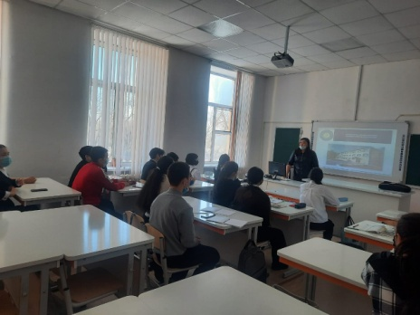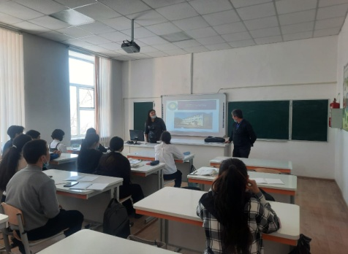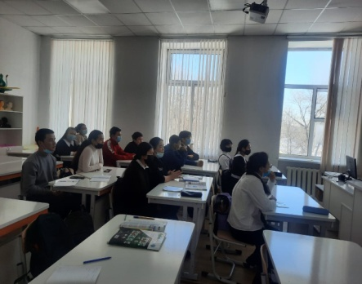

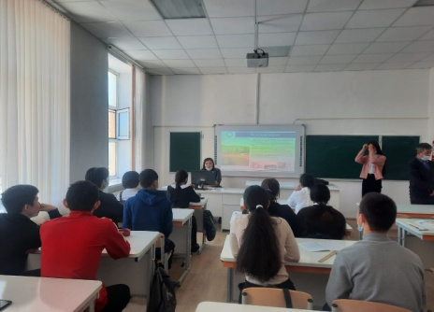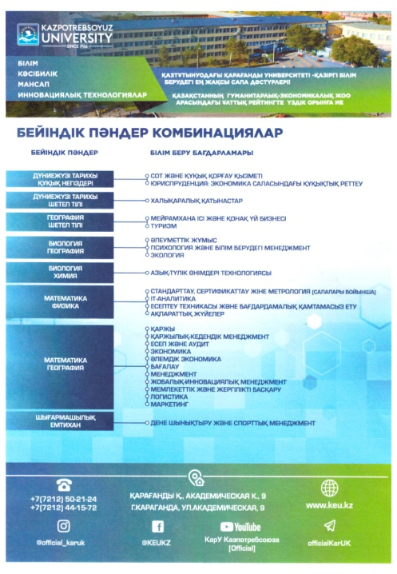

Педагог-психолог: Шагирова А.Д.

